**FORMATO PARA EL DESARROLLO DE COMPONENTE FORMATIVO**

| PROGRAMA DE FORMACIÓN | Desarrollo de medios gráficos visuales |
| --- | --- |

| COMPETENCIA | 291301081 - Elaborar productos editoriales multimedia según acuerdo editorial y parámetros técnicos. | RESULTADOS DE APRENDIZAJE | 291301081-05 - Publicar archivos a través de la plataforma de distribución.  291301081-06 - Verificar la funcionalidad de la publicación según el dispositivo de salida. |
| --- | --- | --- | --- |

| NÚMERO DEL COMPONENTE FORMATIVO | 15 |
| --- | --- |
| NOMBRE DEL COMPONENTE FORMATIVO | Posproducción Epub |
| BREVE DESCRIPCIÓN | Mediante este componente el aprendiz estará más y mejor capacitado en lo relativo a la posproducción Epub, fase clave de ajustes y correcciones previos a la publicación del producto digital. Asimismo, afianzará su saber y habilidades para el control de calidad de productos hacia el usuario, generación de documentos, validación de archivos Epub, publicación de contenidos, entre otras. |
| PALABRAS CLAVE | Aplicabilidad, diagnóstico, Epub, posproducción, publicación de contenido |

| ÁREA OCUPACIONAL | 5 - Arte, cultura, esparcimiento y deportes |
| --- | --- |
| IDIOMA | Español |

1. **Tabla de contenidos**

**Introducción**

**1. Posproducción**

**2. Generación de documentos**

**3. Formatos de archivo y aplicabilidad**

**4. Rutinas de comprobación de errores**

**5. Visualización y validación de los archivos Epub**

**6. Diagnóstico y corrección de funcionamiento**

**7. Exportación y salida de archivos**

**8. Publicación de contenido**

**9. Pruebas y actualizaciones**

**Introducción**



El avance de la tecnología en el campo digital hoy en día genera diferentes alternativas en el desarrollo de productos digitales, estas tecnologías o plataformas brindan la posibilidad de crear productos digitales con diferentes características.

Se da la bienvenida al estudio del componente formativo “**Posproducción Epub**”. Para adentrarse con éxito en esta experiencia se recomienda visualizar con atención el recurso que se muestra a continuación:



1. **Desarrollo de contenidos**
   * + 1. **Posproducción**



En la posproducción como en todo proceso realizado en la etapa de producción deberán suceder una serie de análisis y controles, con el fin de obtener mejores resultados. La posproducción Epub es el primer paso que se debe hacer para asegurar una correcta verificación del producto en las diferentes plataformas o sistemas operativos, dispositivos digitales de salida y aplicaciones de lectura, entre otros aspectos.

Lo anterior implica algunas generalidades importantes como las que se enuncian a continuación:



* + - 1. **Generación de documentos**



El proceso de generación de documentos se puede realizar con algunas herramientas informáticas que brindan varias opciones al usuario; un gran aliado son los programas de informática para generación de documentos como Adobe InDesign. Con este potente programa se pueden generar documentos Epub, así los usuarios podrán ver los archivos con extensión Epub.

Son varias consideraciones que se deben tener presentes en el momento de generar un documento para posteriormente, convertirlo adecuadamente en un libro electrónico de formato Epub. En Indesing se tiene dispuesta una serie de herramientas que permiten crear *e-books* con muy poco empeño.

Estas son algunas de las particularidades y herramientas más destacadas de Indesing:





* + - 1. **Formatos de archivo y aplicabilidad**

Analizando la publicación de elementos digitales se puede resumir que, para un usuario, será irrelevante el formato en que se encuentre este producto, es decir, pueden estar en formato Epub o el formato Mobi. Si bien es cierto que es diferente leer un libro en formato PDF porque posee una variedad de ventajas como, por ejemplo, la configuración de tipo de fuentes, su tamaño o también el ajuste del texto en pantalla.

En la etapa de posproducción se pueden definir alternativas de formatos para la publicación de productos electrónicos, analizado su contenido y el objetivo o alcance de la publicación. Tenga presente los siguientes aspectos:

 Dedo Índice, Señalando, Puntero, ManoDedo Índice, Señalando, Puntero, Mano

Estos son los formatos más utilizados comercialmente en las publicaciones digitales y con ellos se pueden abarcar los mercados existentes con garantías técnicas amplias:



* + - 1. **Rutinas de comprobación de errores**

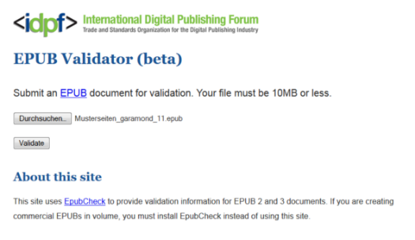

Una de las comprobaciones de errores existentes consiste, por ejemplo, es identificar errores en el libro electrónico. Para hacer esto hay una herramienta en línea llamada Epub Validator, que proporciona todos los errores del libro. El archivo debe tener menos de 10 MB para que la herramienta funcione. Una vez que descargue el libro electrónico y descubra errores aparecerá la sección de soluciones.

Para corregir errores en archivos **Epub**, una de las mejores herramientas se llama **Calibre**. Es una herramienta de administración de libros electrónicos que se puede arreglar de una forma muy sencilla: la acción se ejecutará en su biblioteca. Como se aprecia en la imagen, al hacer clic derecho se puede elegir **Editar libro**, luego se abrirá una ventana como la que muestra la siguiente figura:

**Figura 1**

*Editar Epub*

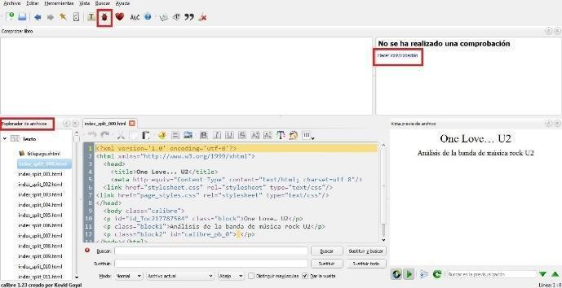

<https://algoentremanos.com/algoentremanos/wp-content/uploads/2014/02/arreglar-epub.jpg>

Se deben tener en cuenta los siguientes pasos para corregir los errores de un elemento **Epub**:

* Analizar el estado de la publicación Epub. A menudo ocurren los mismos errores que con la herramienta de verificación en línea. **Epub** podría anunciar automáticamente que el archivo tiene un error. Se recomienda realizar una verificación en línea y detallar los errores obtenidos con el **Epub Checker**.
* Una vez encontrados los errores, en el cuadro respectivo de corrección se podrán corregir automáticamente. Por lo general, esto es suficiente.
* Nuevamente debe corregir el error manualmente, seleccionando directamente el archivo Epub donde está el error y modificar el código que aparece en la consola central directamente.
* Comprobador de Epub siempre proporcionará la información necesaria para localizar errores en un archivo de Epub, e incluso mostrará la línea en el archivo donde está el error.
* Una vez que se completa la reparación se debe guardar el ejemplo y volver a publicarlo en Google Play Books o según corresponda.
  + - 1. **Visualización y validación de los archivos Epub**

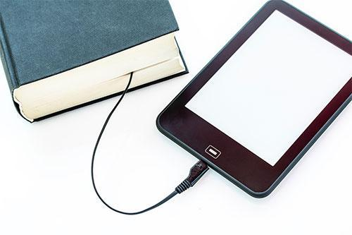

En el proceso de validación de un **Epub** es importante que el archivo no contenga ningún error que pueda generar problemas a la hora de su visualización. El formato **Epub**, así como el **Mobi**, son formatos que se adaptan a la pantalla en la que se va a ver, a diferencia de los archivos **PDF**, que se caracterizan por tener una composición estática y por esto se visualiza igual en todas partes.

Una vez se maqueta un archivo en formato **Epub** es importante realizar la validación de los archivos que lo componen en los diferentes dispositivos digitales.

En el proceso de validación pueden suceder algunos errores. Tenga en cuenta las particularidades que se muestran a continuación:



* + - 1. **Diagnóstico y corrección de funcionamiento**

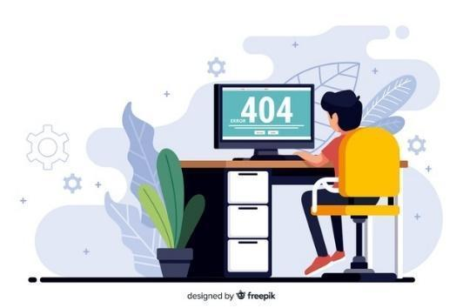

Realizada la revisión mediante la utilización del programa de validación **Epub Check**, se realiza un diagnóstico del funcionamiento. Se debe continuar con la recolección de información que se ha obtenido en los diferentes dispositivos y variables, con el fin de tomar decisiones y proceder a corregir lo que sea necesario para la corrección de funcionamiento.

Aquí se realizan modificaciones del código y también un proceso de edición de contenidos relacionados con el formato en que se esté trabajando, con el propósito de llevar a cabo los correspondientes cambios en el producto digital para solucionar los problemas detectados en el análisis previamente realizado en los contenidos.



Este proceso concluirá cuando el producto digital se pueda visualizar adecuadamente en todos los dispositivos y sistemas operativos, propios del formato en el que se está ofreciendo.

* + - 1. **Exportación y salida de archivos**

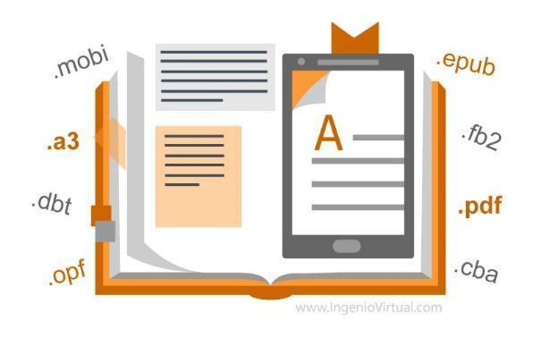

Los documentos se pueden crear como **Epub** reiniciable. El **Epub** reiniciable es utilizado por los usuarios de **Epub** para mejorar el contenido, de acuerdo con sus dispositivos de visualización. El formato reiniciable es más conveniente, si el documento está destinado a dispositivos de tinta electrónica. Se debe usar si se desea facilitar las opciones para cambio de fuente y tamaño del texto en el reproductor.

Otros aspectos relevantes de este formato son:

* También puede exportar archivos interactivos que incluyen controles como botones de navegación, transiciones de página, animaciones e hipervínculos a formatos de diseño fijo.
* El formato de diseño fijo es el más adecuado para crear documentos con grandes cantidades de contenido de gráficos, audio y video.
* Este formato es el más adecuado para libros para niños, libros de cocina, libros de texto y *cómics.*

Conozca algunos aspectos de suma importancia en lo relativo a exportación y salida de archivos; procure llevar registro de lo más destacado en su libreta personal de apuntes.



* + - 1. **Publicación de contenido**



En la actualidad existen varias opciones para la creación de objetos digitales, publicación, elección de producto, formatos o *softwares* y, desde luego, varias opciones para su comercialización. El proceso de ingeniería específico para crear un producto digital determina las oportunidades de negocio o el trabajo que se debe realizar para alcanzarlas.

Siempre puede se pueden convertir productos a otros formatos de publicación digital o modificar la arquitectura técnica para que se adapte a los requisitos específicos de las plataformas de publicación digital, tal como se encuentran en su arquitectura.

 

A continuación, se muestran y explican algunos aspectos importantes, relativos a la publicación de contenido. Preste atención a cada uno de ellos:



**Modelos de negocio para publicaciones digitales**



Suelen categorizarse en dos grupos principales: modelos clásicos y modelos digitales. La venta directa de ejemplares individuales es, sin duda, un modelo para las publicaciones digitales e, incluso con la llegada de nuevos productos como libros y revistas digitales ha conservado muchas características similares al formal, para mantener la validez del modelo.

Las ventas directas siguen siendo modelo en lo referente a contenidos de ciertas áreas, pero es muy fácil que evolucione hacia un nuevo medio. Por definición, la mayoría de los géneros literarios necesitan paradigmas para preservar su significancia y, por otro lado, estos paradigmas de acceso a una copia han de evolucionar, como se ve en la tabla.

**Tabla 1**

*Modelos clásicos y modelos digitales*

| Modelos clásicos | Modelos digitales |
| --- | --- |
| Venta directa ejemplares | *Freemium/premium* |
| Acceso por suscripción | Actualización permanente |
| Ingresos por publicidad | Open Acces / *Pay what you want* |
|  | Financiación colectiva |
|  | Contenidos parciales |
|  | Contenidos personalizados |

Visualice el recurso que se presenta a continuación y conozca, con mayor profundidad, las particularidades y aspectos clave de los modelos de negocio para publicaciones digitales:



* + - 1. **Pruebas y actualizaciones**



Para las pruebas y actualizaciones **Epub** existen varias herramientas. Con ellas y con su apropiada aplicación se favorece el proceso de calidad de los productos digitales finales.

A continuación, se describen tres herramientas muy comunes para el proceso de actualización **Epub**:



1. **Síntesis**

















































1. **Actividades didácticas (se debe incorporar mínimo 1, máximo 2)**

| DESCRIPCIÓN DE ACTIVIDAD DIDÁCTICA | |
| --- | --- |
| Nombre de la actividad | Repaso |
| Objetivo de la actividad | Conocer y repasar la fase de posproducción Epub, la generación de documentos, su proceso de creación, los formatos de salida y los procesos de verificación y seguimiento. |
| Tipo de actividad sugerida | Selección múltiple con única respuesta / preguntas de falso – verdadero. |
| Archivo de la actividad  (Anexo donde se describe la actividad propuesta) | Anexo Actividad Didáctica |

1. **Material complementario**

| Tema | Referencia APA del Material | Tipo de material  (Video, capítulo de libro, artículo, otro) | Enlace del Recurso o  Archivo del documento o material |
| --- | --- | --- | --- |
| Generación de documentos, formatos de archivo y aplicabilidad, diagnóstico y corrección de funcionamiento, exportación y salida de archivos | Constanto, E. (2020*). Epub herramientas y lectores de autoría.* Accessibletextbooksforal. <https://www.accessibletextbooksforall.org/es/historias/epub-herramientas-y-lectores-de-autor%C3%ADa> | Artículo | <https://www.accessibletextbooksforall.org/es/historias/epub-herramientas-y-lectores-de-autor%C3%ADa> |

1. **Glosario**

| TÉRMINO | SIGNIFICADO |
| --- | --- |
| Calibre | Calibre es un *software* gratuito para Mac, Windows y Linux que permite hacer todo lo relacionado con eBooks, excepto crearlos. (Vázquez, 2021). |
| DRM | Esta es una tecnología muy utilizada en la industria del libro electrónico, y no muchos autores y usuarios saben cómo funcionan los sistemas de gestión de derechos de autor (Arévalo y Cordón, 2010). |
| Epub Checker | Es el método más adecuado para probar la validez y conformidad de los documentos en formato EPUB, es una biblioteca Java de fuente abierta (Data2Check, 2018). |
| IDPF | El Foro Internacional de Publicaciones Digitales es la organización que establece estándares y la fuerza impulsora de la industria editorial digital. El objetivo de IDPF es establecer un estándar completo y confiable para la publicación de libros digitales, responsable del estándar llamado Epub (DigitalBe, 2012). |
| *Kerning* | Es el proceso de aumentar o disminuir el espacio entre pares de caracteres. La unidad es una milésima de un cuarto e InDesign tiene el valor predeterminado de 20/1000 de un cuarto. InDesign (Mac) o Editar (PC) - Preferencias - Unidades e incrementos. En el área Incremento del teclado, cambie el campo *Kerning / Tracking*. |
| *Open type* | Es la solución a una fuente que contiene las letras, números y diacríticos habituales, además cuenta con un amplio catálogo de trazos especiales, ligaduras, minúsculas e incluso tablas, caracteres diferentes a las habituales letras del latín occidental. (Nuñez, 2019). |

1. **Referencias bibliográficas**

Adell, F. & Casacuberta, D. (2020). *Plataformas para la publicación digital editorial*. OUC. <http://disseny.recursos.uoc.edu/materials/prod-digital/es/8-3-plataformas-para-publicar-y-vender-revistas-digitales/>

Adobe. (2021). *Exportación de contenido a EPUB.* Helpxadobe*.* <https://helpx.adobe.com/es/indesign/using/export-content-epub-cc.html>

Alonso, J. & Cordón, J. (2010). *¿Qué son, para qué sirven y cómo funcionan los DRM?* Universoabierto.<https://universoabierto.org/2016/01/29/que-son-para-que-sirve-y-como-funcionan-los-drm/>

Benito, I. (2014). *¿Cómo podemos solucionar los errores de un archivo ePub?* Algoentremanos.<https://algoentremanos.com/como-podemos-solucionar-los-errores-de-un-archivo-epub/>

Data 2 Check. (2018.) *Documentación data2check – EpubCheck.* Data2check. <https://www.data2check.de/es/documentation/epubcheck.html>

DigitalBe. (2012). ¿Qué es? ¿Para qué sirve? *Digitalbe.* <https://digitalbe.com/2012/09/27/idpf-que-es-para-que-sirve/>

Ediciones eni. (2020.) *Modificar el espacio entre caracteres*. Ediciones-eni. <https://www.ediciones-eni.com/open/mediabook.aspx?idR=efeba53cc3003f4b2d3428f3d73cfe34>

Gestión MaquetadordeLibros. (2021). *Validar archivos EPUB.* Maquetadordelibros.<https://maquetadordelibros.es/validar-archivos-epub/>

Nousmedis. (2020). *Creación de libros electrónicos en formato EPUB con InDesign CS4.* Nousmedis. <https://nousmedis.com/2010/01/creacion-de-libros-electronicos-en-formato-epub-con-indesign-cs4/>

Núñez, L. (2019*). Qué son las fuentes opentype*. *Enfoquegaussiano.* <https://www.enfoquegaussiano.com/que-son-las-fuentes-opentype/>

Reviversoft. (2021)*. EPUB Extensión del archivo.* Reviversoft. <https://www.reviversoft.com/es/file-extensions/epub>

Sinjania. (2021). *El formato epub*. Sinjania. <https://www.sinjania.com/el-formato-epub/#:~:text=Epub%20es%20el%20acr%C3%B3nimo%20de,de%20lectura%20como%20los%20ebooks>.

Vazquez, V. (2021). *¿Qué es Calibre? – Crea y distribuye tu libro digital.* Digital.editorial. <https://digital-editorial.com/que-es-calibre/>

1. **Control del documento**

|  | Nombre | Cargo | Dependencia | Fecha |
| --- | --- | --- | --- | --- |
| Autor (es) | Juan Manuel Reyes Ramírez | Instructor experto temático | Regional Distrito Capital - Centro para la Industria de la Comunicación Gráfica | Mayo 2020 |
| Gloria Amparo López Escudero | Diseñadora instruccional | Regional Distrito Capital - Centro de Gestión Industrial | Junio 2020 |
| Fabián Leonardo Correa Díaz | Diseñador instruccional | Centro Agropecuario La Granja, Regional Tolima | Diciembre 2021 |
| Ana Catalina Córdoba Sus | Revisora metodológica y pedagógica | Regional Distrito Capital – Centro para la Industria de la Comunicación Gráfica | Diciembre 2021 |
| Rafael Neftalí Lizcano Reyes | Asesor pedagógico | Regional Santander - Centro Industrial del Diseño y la Manufactura | Diciembre 2021 |
| Julia Isabel Roberto | Diseñadora y evaluadora instruccional | Regional Distrito Capital – Centro para la Industria de la Comunicación Gráfica | Diciembre 2021 |

1. **Control de cambios**

|  | Nombre | Cargo | Dependencia | Fecha | Razón del cambio |
| --- | --- | --- | --- | --- | --- |
| Autor (es) |  |  |  |  |  |